Solución tarea 12
- Abrimos el archivo de hadoop
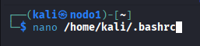

- Al final del archivo añadimos lo siguiente
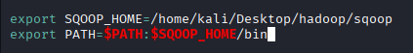

- Aplicamos los cambios
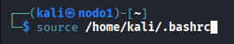

- Para la instalación de Oracle hemos tenido que crear un contenedor de Docker para poder ejecutarlo puesto que estaba dando demasiados errores.
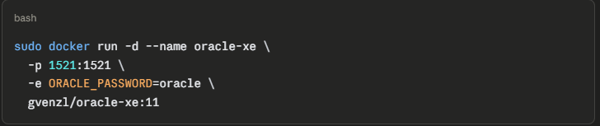

- Iniciamos sesión como SYSTEM
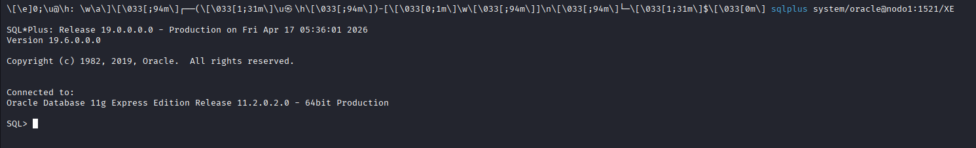

- Creamos las tablas de ejemplo que vienen en la práctica
Tabla Departamentos
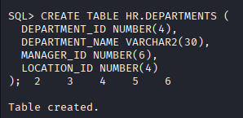

Datos de la tabla departamentos
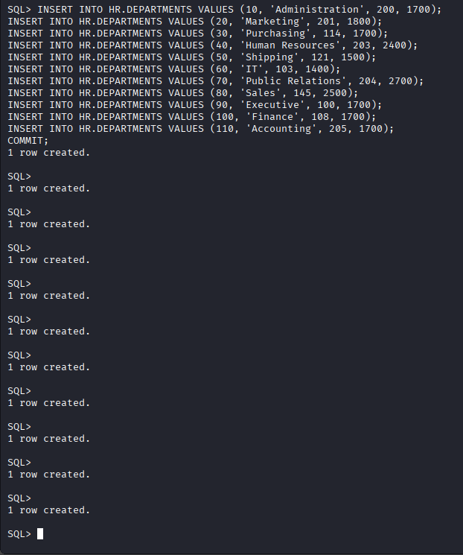

Tabla empleados
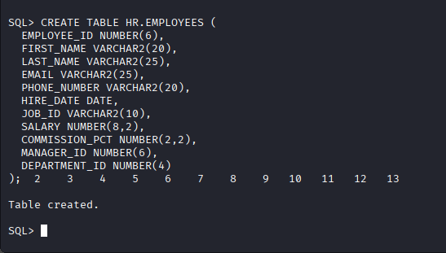

Datos de la tabla empelados
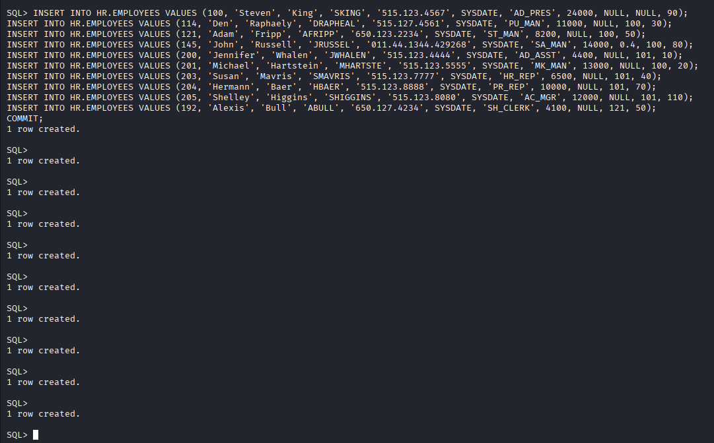

- Instalamos Sqoop
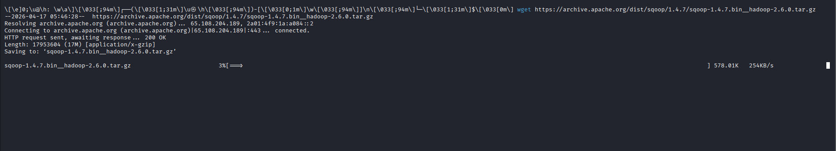

- Lo descomprimimos

- Lo movemos a la ruta correcta según la práctica

- Comprobamos que sqoop funciona
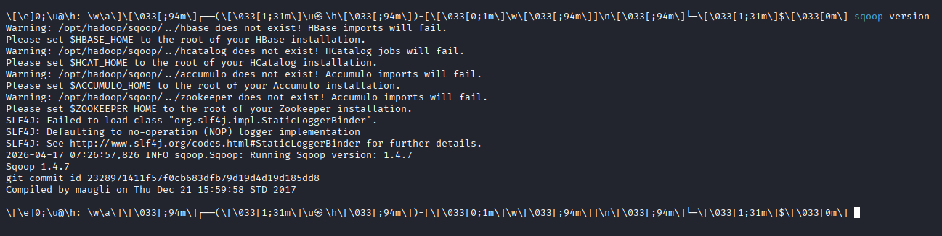

- Iniciamos los servicios de Hadoop
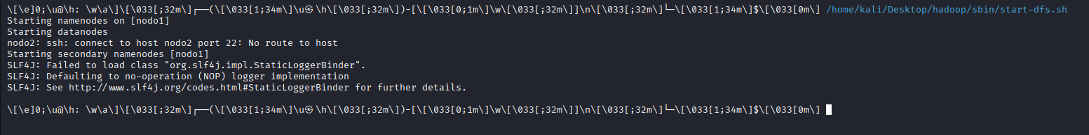

- Entramos con Sqoop a la base de datos de Oracle, leemos la tabla departments y guarda los 11 registros que había en la tabla
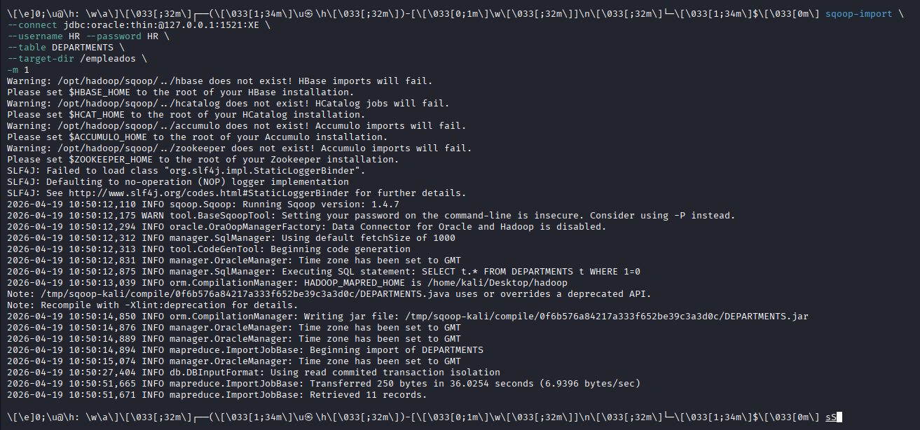

- Verificamos que los ficheros están en Hadoop
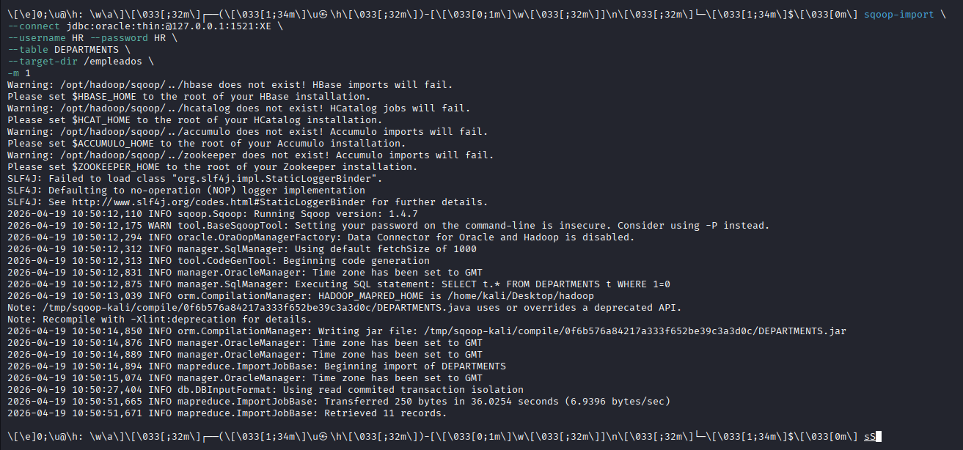

- Extraemos los ID del departamento y su nombre, cambiando la carpeta de hadoop a /practicas/departamentos
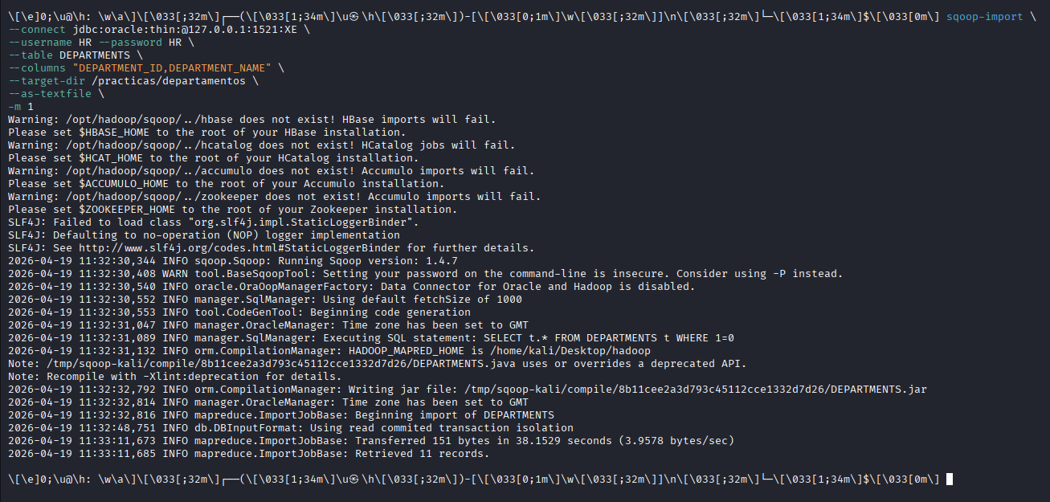

- Verificamos los resultados
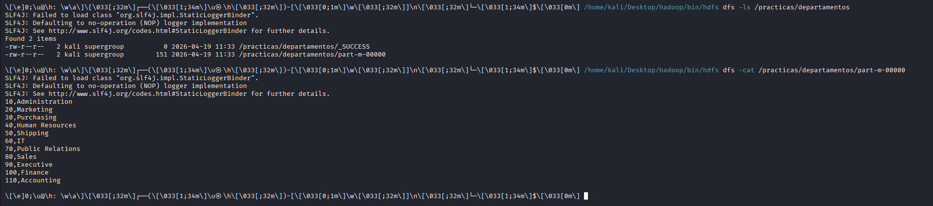

- Extraemos los departamentos cuyo id sea mayor a 200
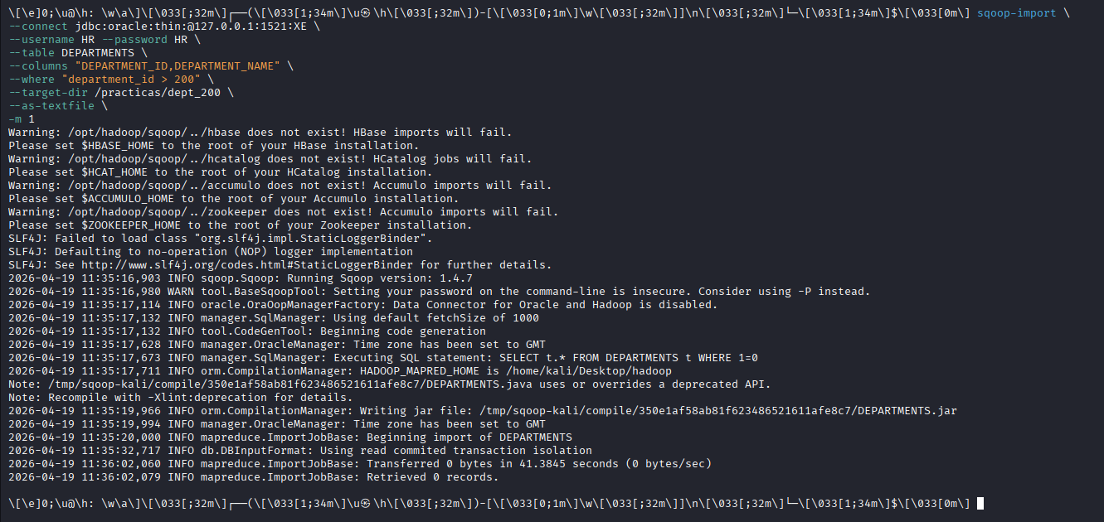

- Verificamos la solución. En este caso no hay departamentos con id > 200
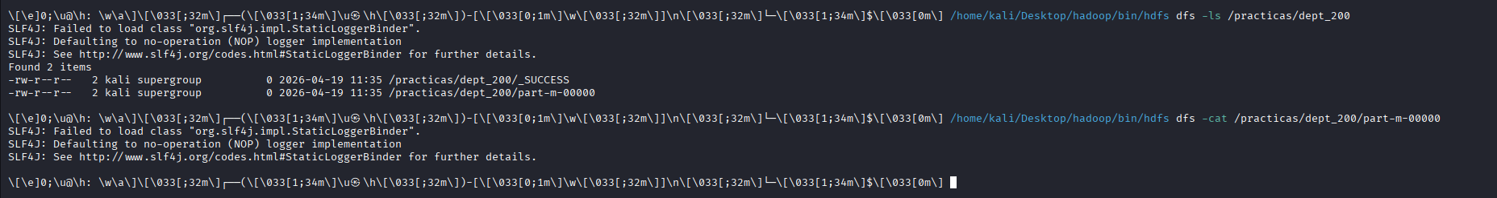

- Mezclamos las dos tablas con una consulta de Join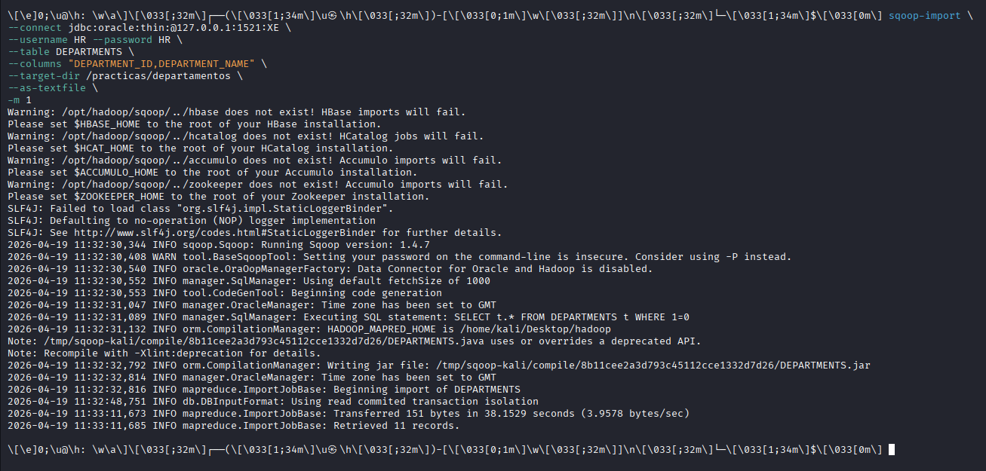

- Verificamos la solución
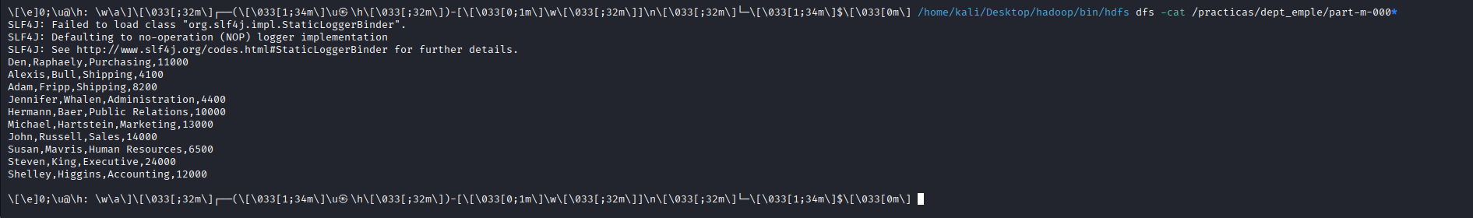

- Creamos una tabla vacía en Oracle
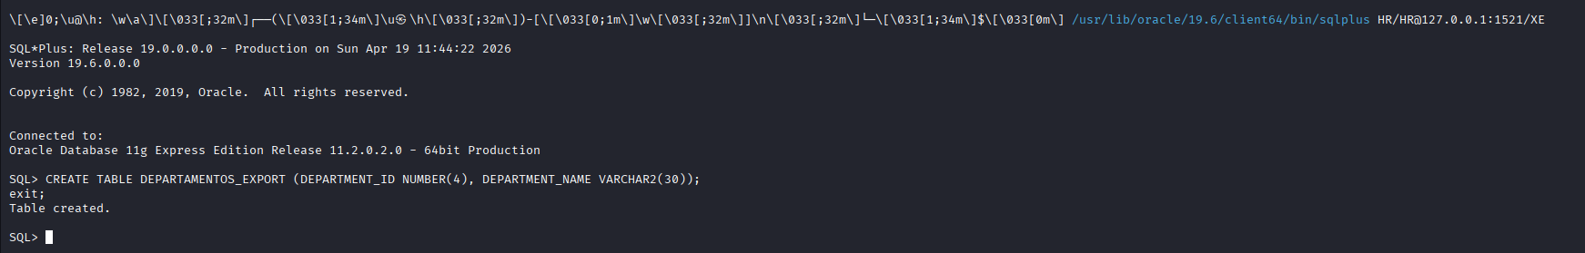

- Ejecutamos Sqoop para que coja los datos que guardamos en /practicas/departamentos y los meta en una tabla nueva
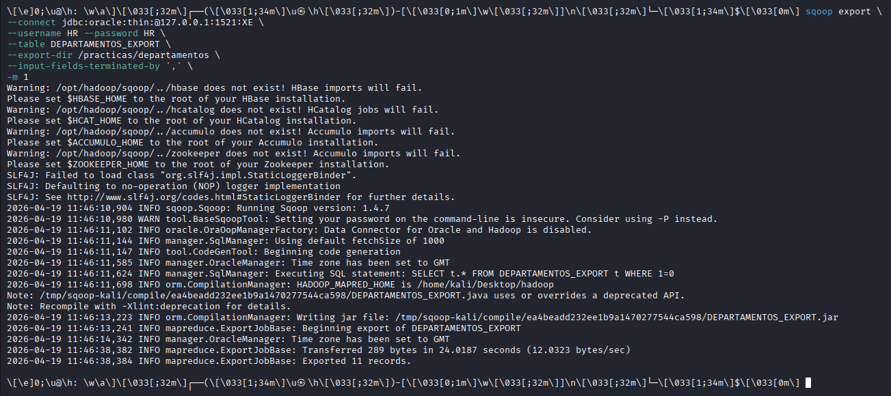

- Comprobamos la tabla
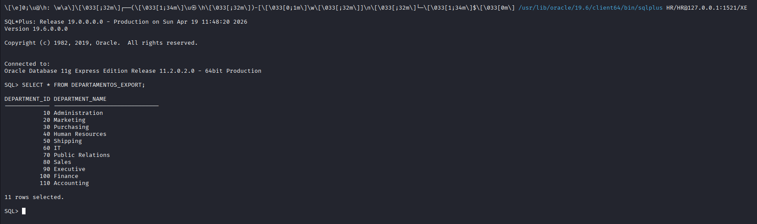

- Creamos una tabla con datos cruzados
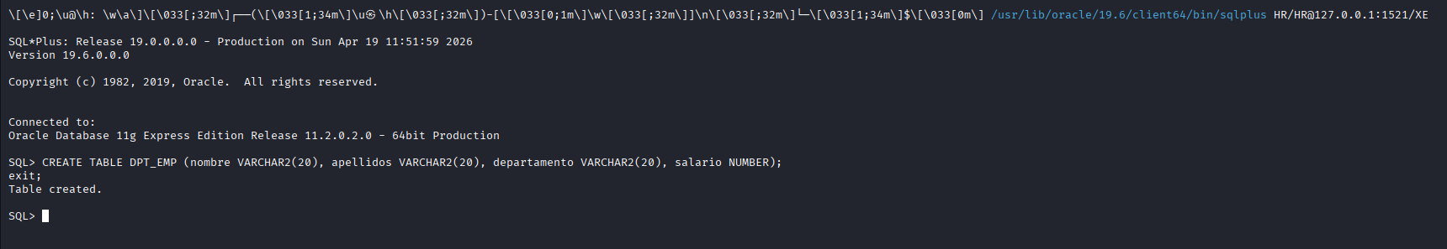

- Realizamos el comando con sqoop
